[krakow.pl](http://krakow.pl)

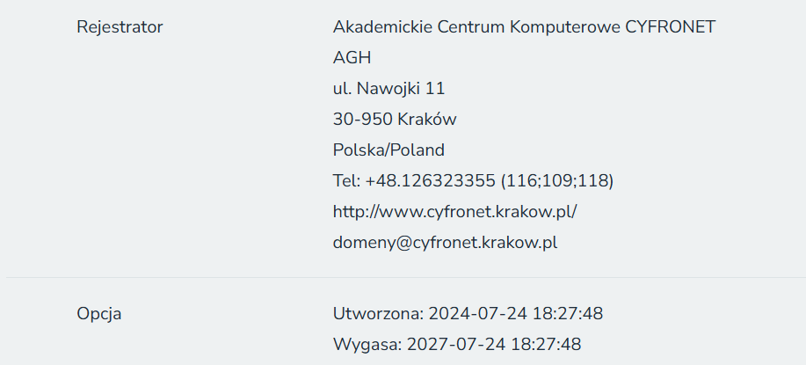

[onet.pl](http://onet.pl)

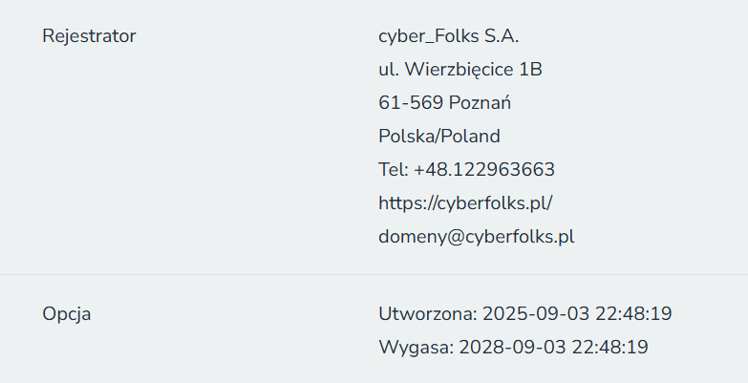  
[uafm.edu.pl](http://uafm.edu.pl)

